Załącznik nr 1

Opis przedmiotu zamówienia

- Przedmiotem umowy jest dostawa wraz z wniesieniem 8 sztuk foteli obrotowych (7 szt. Angel Kalisto M57, 1 szt. Team Plus black).
- Dostarczone fotele muszą być fabrycznie nowe, kompletne, sprawne technicznie, pozbawione wad prawnych, nie mogą pochodzić z ekspozycji, muszą posiadać atest trudnopalności.
- Fotele muszą zostać dostarczone w terminie do trzech tygodni liczonych od daty podpisania umowy.
- Zapisy gwarancyjne zostały ujęte w projekcie do umowy – załącznik nr 2.
- Wykonawca wpisuje cenę za wykonanie przedmiotu zamówienia w elektronicznym formularzu ofertowym.
- Wszelkie pytania dotyczące przedmiotu zamówienia proszę kierować do Zamawiającego poprzez platformę zakupową, na której powadzone jest postępowanie.
- Specyfikacja do fotela Team Plus black:
mechanizm synchro plus SF2
podłokietniki R1
czarna podstawa
tapicerka: tkanina Medley MD05
- Zdjęcia poglądowe foteli
Angel Kalisto M57
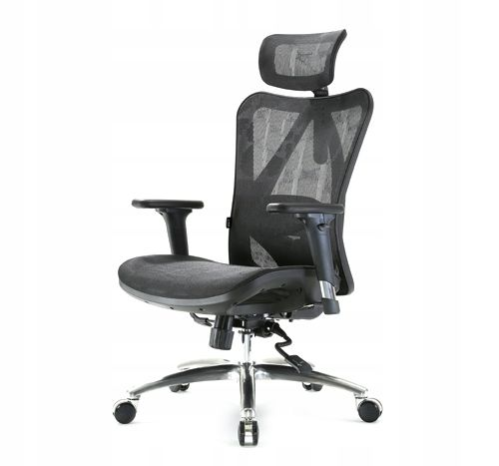
Team Plus black
